**Oesnuus November 2023**

***“Maar julle sal krag ontvang wanneer die Heilige Gees oor julle kom, en julle sal my getuies wees in Jerusalem sowel as in die hele Judea en in Samaria en tot in die uithoeke van die wêreld.” Handelinge 1:8***

**GETUIENIS IN JERUSALEM (GETUIES IN PLAASLIKE GEMEENSKAP)**

**Die gemeente ondersteun en maak die volgende aksies moontlik:**

* **Naaldwerkklasse** – **Ina du Plessis** **vertel**

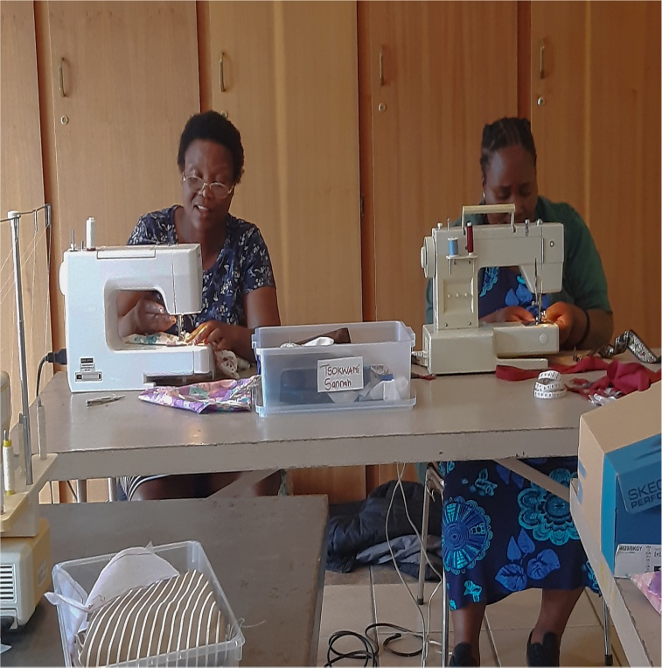Aan die begin van 2023 het die naaldwerkklasse begin met 15 leerders en 5 dames wat leiding gee. Twaalf leerders gaan die jaar voltooi.

Die projekte wat beginner naaldwerksters hierdie jaar aangepak het is ‘n beursie, ‘n materiaal mandjie, ‘n romp en ‘n bloes vir hulself. Die meer bedrewe naaldwerksters het projekte aangepak soos plooi rompe, onderbaadjies, rokke en kwiltwerk projekte. ‘n Baie bedrewe leerder maak vir haar dierbares gekwilte toiletsakkies vir kersfees.

**Foto regs: 1ste en 2de jaar leerders**

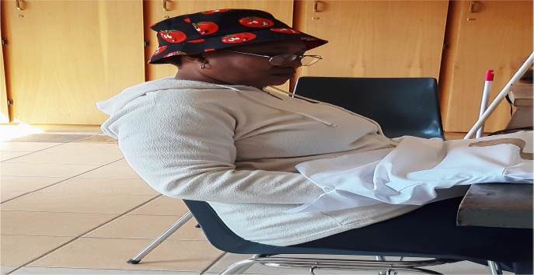By die naaldwerkklasse heers ‘n gees van entoesiasme en almal stem saam dat naaldwerk uitdagend, maar ook lekker is as die artikel mooi en nuttig is na al die meet, knip, pas en stik. As groep gee ons vir mekaar om en deel ons in mekaar se vreugde en leed. Naaldwerksters bring ook gebak saam naby hul verjaarsdae. Almal smul dan lekker aan die bederf! Einde November is ons jaarafsluitingsfunksie. By die trotse geleentheid ontvang leerders ‘n sertifikaat as bewys van een jaar se naaldwerk bywoning. Op ‘n gereelde basis wissel ons die naaldwerk af met Bybelstudie. Ons almal leer nog steeds meer en meer en ervaar dit altyd verrykend.

**Foto: Lizzie – eerste jaar**

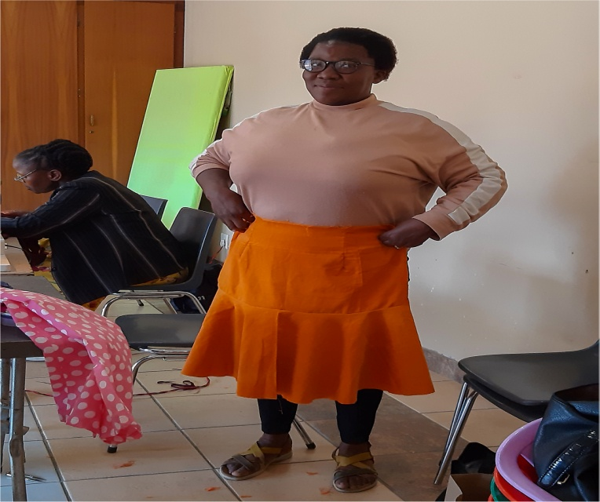 **Foto regs: Maria derde jaar**

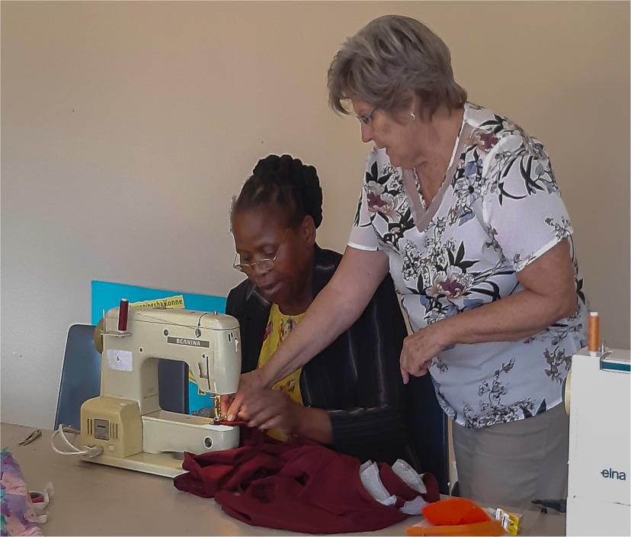Graag wil ons vir die gemeente dankie sê vir die geleentheid wat aan ons gebied word om die kerk se geriewe te gebruik vir die aanbied van die klasse. Baie dankie vir die onbaatsugtige skenk van naaldwerkbenodigdhede en materiaal deur gemeentelede. Sonder jul ondersteuning sou hierdie aksie gesneuwel het. Ons waardeer jul ondersteuning opreg. ‘n Groot dankie aan die span naaldwerk dames wat onderrig gee! Dankie vir julle getroue teenwoordigheid op Donderdae, julle entoesiasme, vaardigheid en bereidheid om te help waar hulp ook al nodig mag wees. Julle is voorwaar ‘n wenspan.

**Foto: Elisa 1ste jaar**

* **Noodspens**

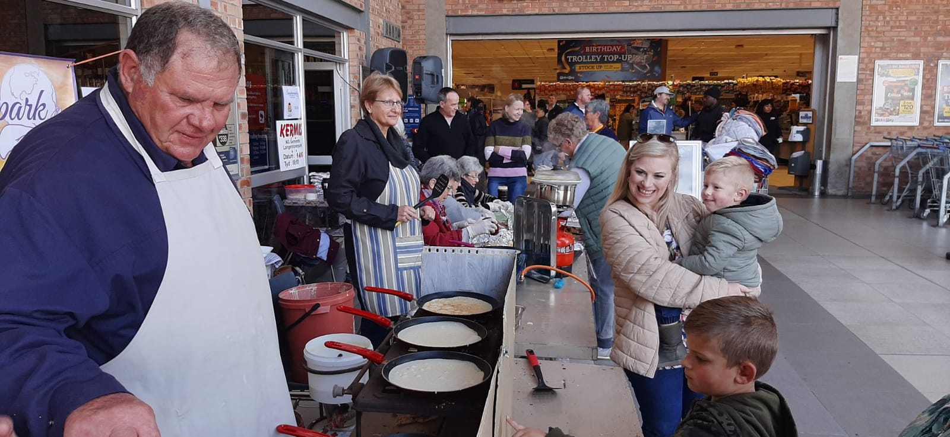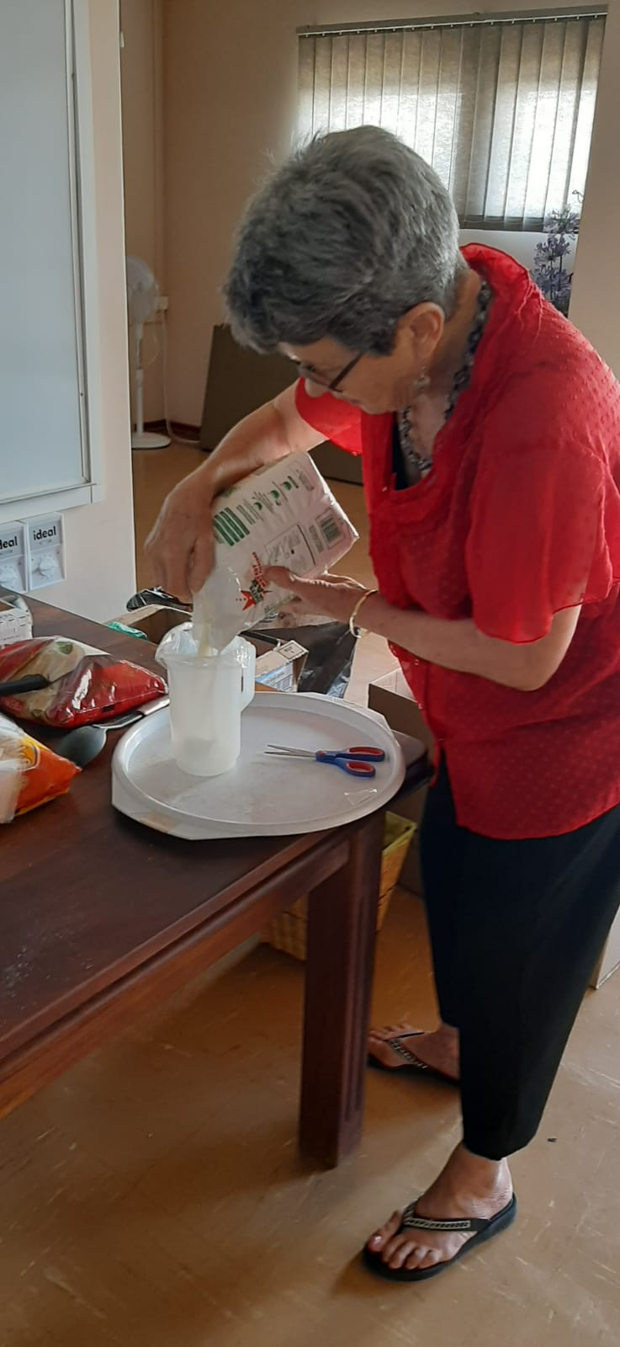Die doelwit van die Noodspens was om in 2023 uitvoering te gee aan die doelwit naamlik dat getuienis oor Jesus Christus nie net die verkondiging van die verlossings boodskap van Jesus Christus beteken nie, maar wel die versorging van die mens in sy totaliteit. Deur die loop van die jaar is op gereelde basis kospakkies voorberei en deur die leraars en gemeentelede na verskeie plekke van nood versprei. Opregte dank aan elke lidmaat wat skenkings gemaak het, gehelp het met insamelings projekte en met die voorbereiding van die kospakkies. Die foto’s vertel die verhaal van dienslewering!

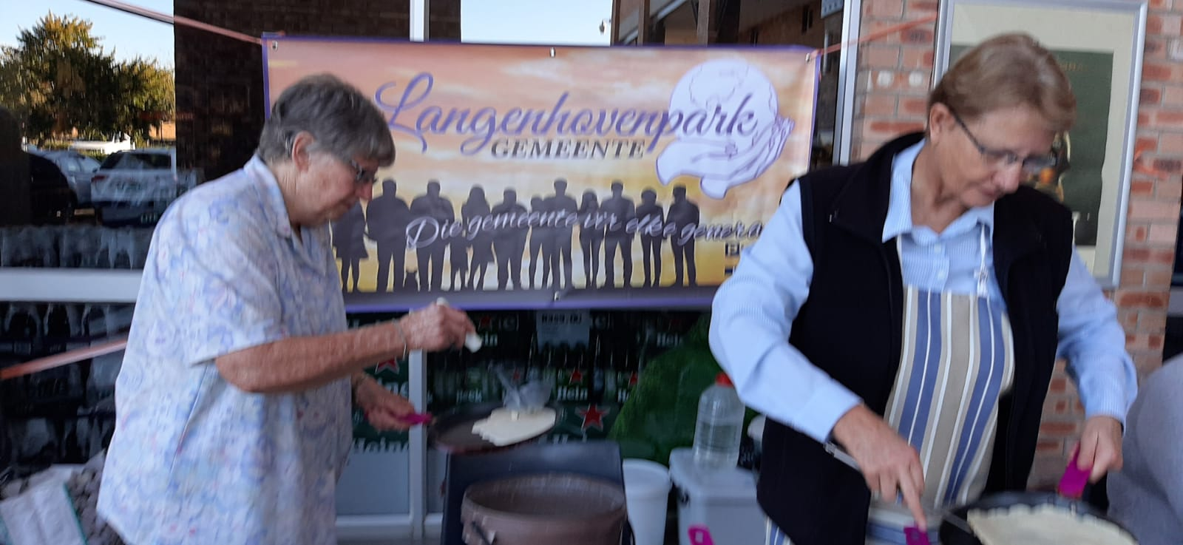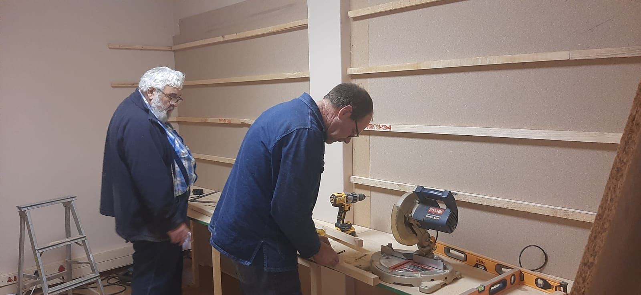

* **Huis Nederig**

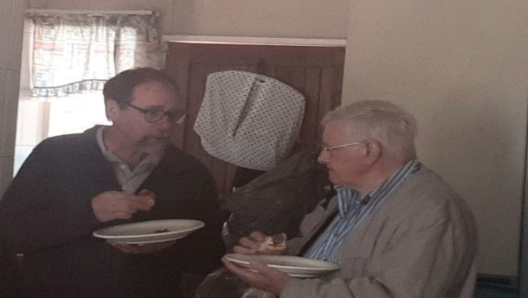

’n Omgee groep van die gemeente het in 2023 voortgegaan met hul uitreik aksie na Huis Nederig. Verskeie projekte is in 2023 aangepak en die inwoners sien uit na ’n mooi Kerstyd. Die Omgee groep doen baie moeite om Kerstyd vir die inwoners ’n seisoen van vreugde te maak met belangstelling, bederf en liefde wat gegee word. Op die foto kuier twee leraars lekker saam terwyl hulle aandag aan Huis Nederig gee en ’n worsbroodjie saam geniet.

Saam met bogenoemde aksies en projekte het die Opruim projek, Aksie Olyftak en die Sotho klasse, aangebied deur ds. Riaan met 5 persone wat die jaar opleiding voltooi het, volstoom deur die loop van die jaar plaasgevind.

** Groot waardering vir elkeen se betrokkenheid by hierdie aksies!

**GETUIENIS IN DIE GROTER BLOEMFONTEIN (Judea)**

Die gemeente het in 2023 deur middel van verskeie uitreikaksies mense se lewens aangeraak. Met groot dank kan teruggedink word aan afgehandelde projekte en onderstaande aksies wat daagliks voortgaan om mense met die evangelie en met liefde en sorg te bereik.

* Die geleentheid toegewys aan die gemeente om met toebroodjies aan kinders by Böhmer skool ondersteuning te bied
* Betrokkenheid by ENGO Gesinsorgdienste – bv “Koue Nag” en “Penne projek”
* Ondersteuning en betrokkenheid by Huis Amor en Huis van Omgee – Jeugsentrum
* Ondersteuning aan “Torings van Hoop”
* Ondersteuning aan Suid-Vrystaat Geestesgesondheid en die Taxifonds
* Die uitreikaksies van die Mannegroep van die gemeente

** Groot dank en waardering bestaan vir elkeen wat by enige van hierdie uitreikaksies betrokke is!

**GETUIENIS IN AFRIKA (Samaria)**

**Ondersteuning is deur die gemeente aan die volgende bedieninge gegee:**

* **Botswana**

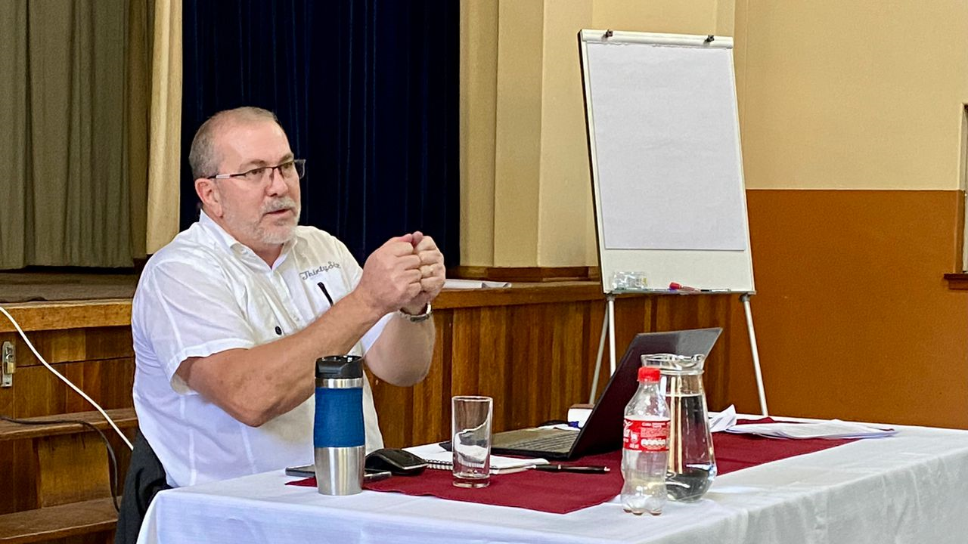 Ds. TC du Toit, betrokke by die bediening in Botswana, vertel dat hy sedert die begin van 2023 vir Prof Hannes Knoetze van die Departement Teologie van die Universiteit van Pretoria bystaan in die aanbieding van ’n kursus in prediking vir ouderlinge in die NG Kerk familie. Die kursus is deur die Dutch Reformed Church in Botswana (DRC) ook aanvaar as ’n kursus vir proponente en voortgesette opleiding vir predikante. Twee kontak sessies het in 2023 te Mahikeng plaasgevind. Ses leraars, een ouderling en een proponent van Botswana het die kursus bygewoon. Predikante en ouderlinge van die Portugees sprekende NG Kerk in Suid-Afrika het ook die kursus bygewoon.

**Foto: Prof. Hannes Knoetze van Universiteit van Pretoria**

* **DEGNOS – Namibië**

**Kort brokkies**

“Trauma reis”

Mev. Jeanette Lubbe het onlangs saam met ‘n groep predikante en ECD Onderwysers ‘n “Trauma reis” onderneem. Die doel was om vir elke deelnemer die geleentheid te gee om deur hulle eie trauma te werk, maar dan ook elkeen voor te berei om ander te help wat trauma in hulle onderskeie gemeenskappe beleef. Dit was ‘n wonderlike groei en toerustingsgeleentheid vir die deelnemers.

*Vinnige besoek aan die Ooste

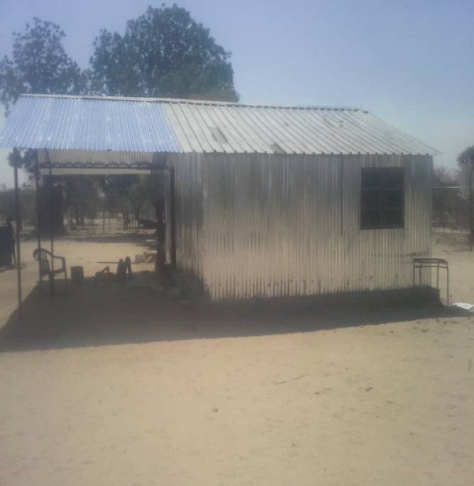Gert Lubbe en Theo Kitching het deur die Luhebu Noord gemeente gery om logistieke probleme op te los. 740km is gereis.

Aandag is gegee aan die vordering t.o.v. die herstel van die pastorie op Omatako. Foto links: die ou – nuwe Pastorie op Omatako.

Besoek is afgelê by Mangetti duin om eerstehandse inligting te kry oor die water nood wat daar ondervind word.

Van daar is hulle na Aasvoëlnes om te kyk hoe lyk die nuut geskuifde kerk gebou.

Op Nhoma ontmoet hulle vir Gert en Josef en kry kans om te gesels oor wat dit beteken om vas te staan in die geloof.

Die mense op Nhoma se vaste geloof is opmerklik - geloof sonder tierlantyntjies!

*Wes Caprivi bedienings nood

Smith Muyatwa, die sendeling wat deur DEGNOS ondersteun word op Omega, het fondse nodig om sy werk daar voort te sit. Smith wil graag sy volle aandag aan die bediening gee, maar dit is nie tans moontlik nie, want hy probeer terselfdertyd homself bekwaam om ook ander werk te kan doen om sodoende sy gesin te versorg.

Ondersteuning aan Smith Muyatwa is dringend nodig!

**GETUIENIS TOT IN DIE VERSTE UITHOEKE VAN DIE AARDE**

Die gemeente ondersteun ook die volgende tot aan die uithoeke van die aarde:

* **Br Sam – Indië**

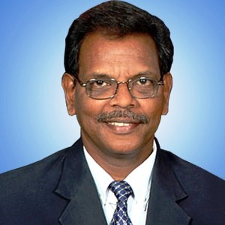In een van die jongste uitgawes van “Echo His Call” skryf B'r Sam vanuit Indië en vertel die volgende:

**Selfone** word nou baie effektief in Indië gebruik om die evangelie van Jesus Christus te verkondig. So is bv. ’n “Echo His Call” YouTube kanaal geskep met die bedoeling om mense met die evangelie van Jesus Christus te bereik. ’n Kort boodskap word elke oggend om 05.00 in Tamil, Engels, Hindi en Telugu op hierdie wyse uitgedra. Baie positiewe terugvoer en reaksie is ontvang!

Die onderstaande sake waarvoor B'r Sam voorbidding vra, maak die omvang van die werk wat in Indië deur hulle gedoen word, duidelik:

* Die hou van eredienste in verskillende tale
* Publisering van die “Echo His Call” nuusbrief wat ons ook in Langenhovenpark ontvang en in 16 tale, onder andere in Afrikaans, uitgestuur word
* Voorsiening van Teologiese Korrespondensiekursusse deur afstandsonderrig in Tamil en Engels
* Aanbieding van Bybelkor Bybelkursusse in 3 tale naamlik Tamil, Hindi en Engels
* Bestuur van 3 Nehemia Bybelkolleges in Hindi en Tamil
* St Paul Matrikulasieskool waar studente in Engels onderrig word
* Bedryf van ’n moderne vlakdruk drukpers wat teen hoë spoed in 16 tale kan druk
* Organisering van sosiale opheffingsprogramme vir die armes
* Bestuur van veldtogte in verskeie tale
* Onderhouding van die “Echo His Call” YouTube kanaal

Dit is duidelik dat hier baie groot werk gedoen word tot uitbreiding van die Koninkryk van God en gee ons graag as gemeente ons ondersteuning aan die werksaamhede wat daar plaasvind!

* **Pierre Janse van Vuuren – Slowakye**

In die September 2023 uitgawe is berig wat Pierre ervaar het ten opsigte van die oorlog tussen Rusland en Oekraïne. Hy vertel verder:

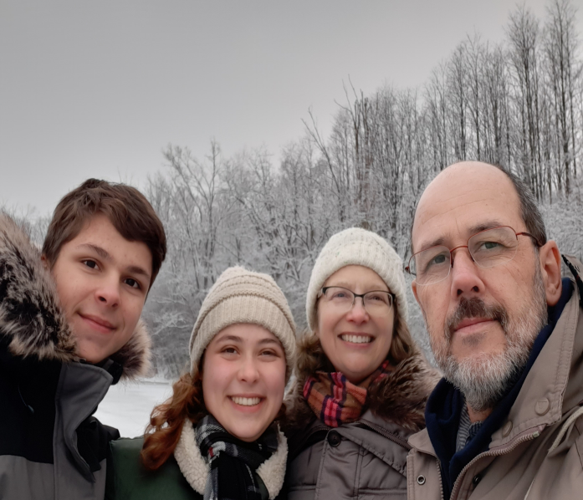Met die terugry van ‘n week van opleiding by Jagodina in Serwië, kom ek sowat twee of drie swaar militêre konvooie op die pad teë. Dit was, om die waarheid te sê, nie heeltemal onverwags nie. Die vorige Sondag moes ons Albaniese span deur Masedonië omry weens die spanning op die grens van Kosovo en Serwië waar ‘n groep van [30 militante Serwiërs](https://www.bbc.com/news/world-europe-66908955) ‘n klooster beset het. Die aand was dit reeds op die [nuus](https://www.bbc.com/news/world-europe-66968021) hoe die president van Serwië ontken dat daar enigsins ‘n militêre opbou aan die Serwiese kant is.

Met die oorlog in Oekraine wat voortwoed, kom mens net baie meer onder die indruk van die onsekerheid van die tyd waarin ons leef. Terselfdertyd laat dit mens weereens besef dat God se hand die veiligste plek is om jou in te bevind; dat God se Woord die enigste ware anker is; dat Christus die enigste veilige Rots is om op te staan.

Die hoogtepunt van die jaar tot dusver is die afskop van die Aroemeense projek in Albanië. Aroemeens (Engels: Aromanian) is nie Romani nie, maar wel ‘n Romaanse taal wat verwant is aan Latyns, Roemeens, Italiaans, ens. Sprekers van die taal is versprei oor die Balkans en is nie van Indiese afkoms soos die Roma nie. Hoewel hulle nêrens ‘n staat van hul eie het nie, lewer hulle ‘n belangrike bydrae tot die samelewing op akademiese, politiese en kerklike vlak – meer as twee patriarge van die Oos-Ortodokse kerk was byvoorbeeld Aroemeens. Ons sal julle voorbidding vir die bestuur van die nuwe projek baie waardeer.

Intussen het deure ook begin oopgaan in Montenegro, een van die state wat van die voormalige Joegoslawië weggebreek het. Montenegrin is in 2007 as die nasionale taal verklaar en is waarskynlik die enigste nasionale taal in Europa wat nog nie ‘n Bybel van sy eie het nie. My kontak in Montenegro is pastoor Dragan Novakovic. Hy het, terloops, as jongman in Jeffreysbaai tot bekering gekom in ‘n Baptiste-kerk en is nou een van die voorste Protestantse/evangeliese leiers in die land (waar al die kerkies maar baie klein is – dis nou behalwe die Serwiese Ortodokse kerk). Dragan se vrou Vesna was ‘n professionele vertaler van Christelike boeke en baie opgewonde oor die moontlikheid om die Bybel te vertaal, maar sy is tragies aan kanker oorlede.

**Sake ter voorbidding:**

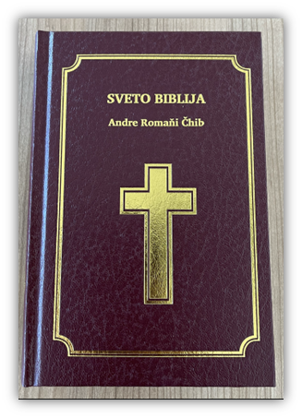·       Die navorsing en ontwikkeling van ‘n Montenegrin-projek.

·       Die bestuur van die Aroemeense projek in Albanië.

·       Die opleiding en ontwikkeling van meer personeel in Europa (byvoorbeeld vertalingskonsultante).

·       Die druk van die Oos-Slowaakse Romani Bybel – **foto bo** (dis tans by die drukkers in Sjina) en die voorbereidings vir die feestelike ingebruikneming van die Romani Bybel, 10 Desember, in Slowakye. Ds Riaan Stander het namens die gemeente Langenhovenpark ‘n skrywe aan Pierre gestuur ter gelukwensing by die ingebruikneming van hierdie Bybel in Desember 2023.

* **Arlene en Gerrie Coetzee – Wêreld sending en opleiding**

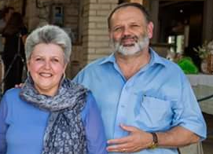Arlene en Gerrie vertel dat hulle tans weer besig is met ´n Ethnos Mission Training (EMT opleiding) waarby 13 studente/kursusgangers ingeskryf is. Ons is baie dankbaar vir hierdie groep wat bestaan uit 3 Suid Afrikaners, 1 van die VSA, 1 van Zambië en die res van Europa met die meeste van Oostenryk en 1 van Switserland. Al die onderrig word Skrifgetrou aangebied en Gerrie het sessies aangebied oor Jesus in die Ou- en Nuwe Testament, die Persoon en gawes van die Heilige Gees, Evangelisasie en laastens oor die “Jehova Getuie” organisasie. Albei van ons is verder verantwoordelik vir die persoonlike mentorskap van 2 studente vir die duur van die EMT en ook soms verder. Hierdie EMT kom kort voor die einde September ten einde. ´n Aantal van die huidige groep het reeds aangedui dat hulle gaan aanbly om by van ETHNOS se bedieninge betrokke te raak en die ander sal terugkeer na hulle onderskeie gemeenskappe. Die Alpha bediening by George gevangenis wat in Augustus/September sou plaasvind is gekanselleer as gevolg van die President se kwytskelding en vroeë vrylating van ´n groot aantal gevangenis. Die Alpha bediening het wel in Oktober 2023 plaasgevind en Arlene was weer betrokke daarby. Dit is ´n groot voorreg en seën dat ons ook periodiek by die Blue Mountain se The Haven fasiliteit betrokke kan wees waar Gerrie Woordbediening aan die groep ouer mense kan bring. ´n Aantal van hulle kan nie meer kerk toe gaan nie en is altyd so dankbaar dat die Woord op hierdie manier vir hulle gebring word.

* **Geopende Deure**

Die gemeente is dankbaar om deur middel van “Geopende Deure” betrokke te wees by die uitdra van die evangelie na die mees onbereikte dele en mense in die wêreld! Ons vertrou dat die Heilige Gees die saad wat gesaai word sal laat ontkiem tot eer en verheerliking van die Heer!

**BAIE DANKIE AAN ELKEEN WAT BETROKKE IS BY DIE UITREIK AKSIES EN BEDIENINGE VAN DIE GEMEENTE. DANKIE AAN DIE KERKRAAD EN GEMEENTE WAT DIE BEDIENING VANAF JERUSALEM (PLAASLIK) TOT AAN DIE UITHOEKE VAN DIE WÊRELD MOONTLIK MAAK.**

**AAN GOD AL ONS DANK EN EER!**